РОБОТА З ТЕКСТОМ. РОБОТА З ВЕКТОРНИМИ ЕЛЕМЕНТАМИ

Коли ви створюєте текст, у панелі «Шари» додається новий шар. Після того, як створено текстовий шар, можна редагувати текст та застосовувати до нього команди, як до будь-якого шару.
Але, як тільки ви виконали зміни текстового шару, які потребують його растеризації, Photoshop перетворює векторні контури тексту на пікселі. Растеризований текст більше не має векторних контурів та його не можна редагувати як текст.

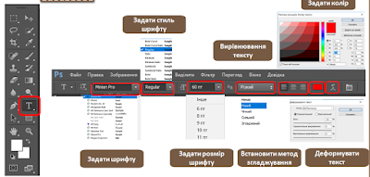
При клацанні зображення інструментом «Текст», інструмент «Текст» переходить в режим редагування. Коли інструмент знаходиться в режимі редагування, можна вводити та редагувати символи, а також виконувати деякі команди з різних меню; однак, деякі операції потребують того, щоб спочатку змінити текстовий шар. Щоб визначити, чи перебуває інструмент «Текст» у режимі редагування, подивіться на панель параметрів: якщо відображаються кнопки «Підтвердити» і «Скасувати» , інструмент перебуває в режимі редагування.
Введення точкового тексту
Коли ви вводите точковий текст, кожний рядок тексту є незалежним – рядок розтягується або стискається під час його редагування, але текст в ньому не переноситься на наступний рядок. Введений текст з’являється в новому шарі.
1. Виберіть інструмент «Горизонтальний текст» або «Вертикальний текст»
2. Клацніть на зображенні, щоб визначити точку вставлення тексту. Маленький рядок на позначці у вигляді символу «I» показує базову лінію тексту (уявну лінію, уздовж якої лягає текст). Для вертикального тексту, базова лінія позначає центр осі символів.
3. Виберіть додаткові параметри тексту у панелі параметрів, панелі «Символ» та панелі «Абзац».
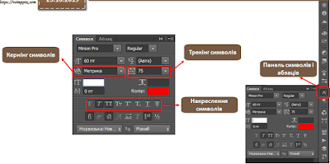
4. Введіть символи. Щоб почати новий рядок, натисніть Enter.
Примітка.
5. Закінчивши вводити або редагувати текст, виконайте одну з таких дій:
- Клацніть кнопку «Підтвердити» на панелі параметрів.
- Натисніть клавішу Enter на числовій клавіатурі.
- Натисніть Ctrl+Enter.
- Виберіть будь-який інструмент з панелі інструментів; клацніть на панелі «Шари», «Канали», «Контури», «Дії», «Історія» або «Стилі»; або виберіть будь-яку доступну команду меню.
Відобразіть маркери обмежувальної рамку тексту абзацу. За активного інструмента «Текст» виберіть текстовий шар на панелі «Шари» і клацніть текст на зображенні.
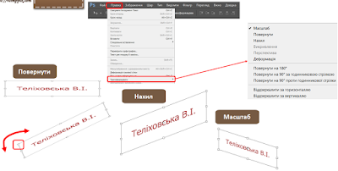
Примітка.
Можна трансформувати точковий текст в режимі редагування. Утримуйте натиснутою клавішу Ctrl, і навколо тексту з'явиться обмежувальна рамка.
· Щоб змінити розмір обмежувальної рамки, встановіть вказівник на мітку-маніпулятор – вказівник перетвориться на подвійну стрілку – та тягніть. Якщо утримувати натиснутою клавішу Shift, буде збережено пропорції обмежувальної рамки.
· Щоб виконати поворот обмежувальної рамки, поставте курсор поза розмірною рамкою – курсор перетворюється на загнуту, двосторонню стрілку – та тягніть. Натисніть Shift, щоб зберігати приріст кута 15° під час повороту. Щоб змінити центр обертання, перетягніть, утримуючи натиснутою клавішу Ctrl , точку центру в нове місце. Точка центру може знаходитися поза обмежувальною рамкою.
· Щоб змінити кут нахилу обмежувальної рамки, утримуйте Ctrl та перетягніть бокову мітку-маніпулятор. Вказівник перетворюється на розмірну стрілку .
· Щоб масштабувати текст під час зміни розміру обмежувальної рамки, утримуючи клавішу Ctrl, перетягуйте бокову мітку-маніпулятор.
· Щоб змінити розмір обмежувальної рамки, утримуючи клавішу Alt, перетягуйте боковий маркер.
Деформація або скасування деформації тексту
Можна здійснити деформування тексту, щоб створити текстові спецефекти. Наприклад, текст може набути форми у вигляді дуги або хвилі. Вибраний стиль деформації є атрибутом текстового шару – щоб змінити форму деформації повністю можна у будь-який час змінити стиль деформації шару. Параметри деформації сприяють кращому управлінню над орієнтацією та ракурсом ефекту деформації.
Примітка.
Неможливо здійснити деформацію текстових шарів, що включають форматування «Псевдо жирного» шрифту або шарів, що містять шрифти без даних обрису (наприклад, растрові шрифти).
Деформація тексту
1. Виберіть текстовий шар.
2. Виконайте одну з таких дій:
· Виберіть інструмент для тексту та натисніть кнопку «Деформація» у панелі параметрів.
· Виберіть «Текст» > «Деформація тексту».
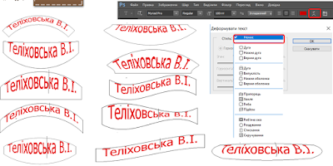
Примітка.
Можна скористатися командою «Деформація», щоб деформувати текст у текстовому шарі. Виберіть «Редагувати» > «Трансформувати контур» > «Деформація».
1. Виберіть стиль деформації зі спливаючого меню «Стиль».
2. Виберіть напрямок ефекту деформації — горизонтальний або вертикальний.
3. За бажанням введіть значення для додаткових параметрів деформації:
· Обов'язково вкажіть, яка деформація застосовується по відношенню до шару
· Горизонтальне та вертикальне викривлення для застосування перспективи до деформації
Скасування деформації тексту
1. Вибрати текстовий шар, до якого застосовано деформацію.
2. Виберіть інструмент для тексту та натисніть кнопку «Деформація» у панелі параметрів, або виберіть «Шари» > «Текст» > «Деформація» > «Текст».
3. Вибрати «Ні один» зі спливаючого меню «Стиль» і натисніть кнопку «OK».
Зміна кольору тексту
1. Відкрийте документ Photoshop із текстом, який потрібно відредагувати.
2. Виберіть інструмент «Текст» на панелі інструментів і клацніть на текст, колір якого потрібно змінити. Вибрано весь текст у текстовому шарі.
3. Натисніть значок Палітра кольорів (колір тексту) на панелі параметрів.
Клацніть значок палітри кольорів на панелі параметрів
4. Перемістіть повзунок кольору у потрібне положення та виберіть колір. Під час вибору різних кольорів колір тексту змінюватиметься в реальному часі.
5. Вибравши потрібний колір тексту, натисніть кнопку «OK».
Зміна кольору одного або кількох символів у тексті
1. Відкрийте документ Photoshop із текстом, який потрібно відредагувати.
2. Виберіть інструмент «Текст» на панелі інструментів.
3. Клацніть і перетягніть курсор над символами, які потрібно виділити.
4. Натисніть значок Палітра кольорів (колір тексту) на панелі параметрів.
5. Перемістіть повзунок кольору у потрібне положення та виберіть колір. Під час вибору різних кольорів колір тексту змінюватиметься в реальному часі.
6. Коли ви виберете потрібний колір тексту, натисніть кнопку «OK».
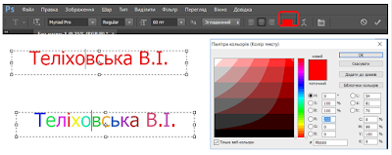
Можна вставити зображення у текст шляхом застосування відсічної маски до шару зображення над текстовим шаром у панелі «Шари».
1. Відкрити файл, що містить зображення, яке необхідно вставити у текст.
2. Виберіть у панелі інструментів інструмент «Горизонтальний текст» або інструмент «Вертикальний текст» .
3. Виберіть вкладку «Символ», щоб вивести панель «Символ» на передній план, або, якщо панель не відкрилася, виберіть пункт меню «Вікно» > «Символ».
4. На панелі «Символ» виберіть шрифт та інші текстові атрибути для тексту. Великі, жирні,товсті літері – найкращий варіант.
5. Натисніть на точку вставлення у вікні документу та введіть необхідний текст. Якщо ви задоволені параметрами тексту, натисніть сполучення клавіш Ctrl+Enter.
6. Виберіть вкладку «Шари», щоб вивести панель «Шари» на передній план, або, якщо панель не відкрилася, виберіть пункт меню «Вікно» > «Шари».
7. (Додатково) Якщо шар зображення є шаром тла, подвійним натисканням на шар зображення у панелі «Шари» перетворіть його з шару тла на звичайний шар.
Примітка.
Шари тла заблоковані, і їх не можна переміщати у панелі «Шари». Необхідно перетворити шари тла на постійні шари, щоб розблокувати їх.
8. (Додатково) У діалоговому вікні «Новий шар» можна перейменувати шар. Клацніть ОК, щоб закрити діалогове вікно та перетворити шар зображення.
9. На панелі «Шари» перетягніть шар зображення таким чином, щоб він розмістився прямо над текстовим.
10. Якщо вибрано шар зображення, виберіть «Шар» > «Створити відсічну маску». Зображення з'явиться усередині тексту.
11. Виберіть інструмент «Переміщення» та перетягніть зображення, щоб налаштувати його розташування в тексті.
Примітка.
Щоб перемістити текст замість зображення, виберіть текстовий шар у панелі «Шари», а потім застосуйте інструмент «Перемістити», щоб перемістити текст.
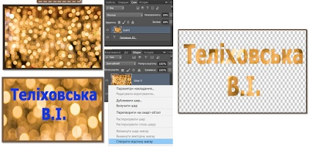
Додавання тіні до текста
Додати тінь до текста, щоб надати глибину для текста у зображенні.
1. На панелі «Шари» виділіть шар, що містить текст, у який необхідно додати тінь.
2. Клацніть кнопку «Стиль шару» внизу панелі «Шари» та виберіть «Тінь» зі списку, що з'явився.
3. Якщо можливо, розмістіть діалогове вікно «Стиль шару» таким чином, щоб Ви могли бачити шар та його тінь.
4. Налаштуйте параметри на Ваш власний розсуд. Можна змінювати різні аспекти тіні, зокрема, спосіб, у який він поєднується з шарами нижче, її прозорість (те, наскільки нижні шари показуються крізь верхній шар), кут падіння світла та відстань від тексту до об'єкта.
5. Якщо ви задоволені встановленою тінню, натисніть кнопку «OK».
Примітка.
Щоб використати ті самі налаштування тіні до іншого шару, натисніть Alt і перетягніть шар «Тіні» у панелі «Шари» до іншого шару. Коли відпустите кнопку миші, Photoshop застосує атрибути тіні до цього шару.
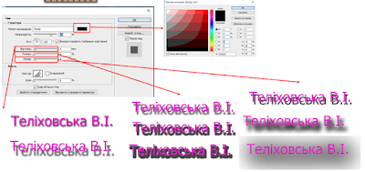
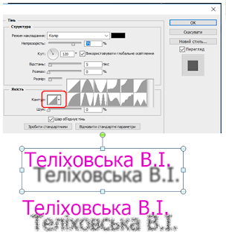
Стилі шарів
- Тінь
- Внутрішнє світіння
- Накладання візерунка
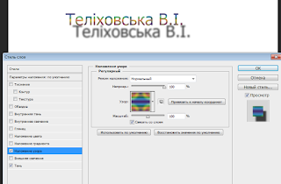
- Зовнішнє світіння шару
- Накладання градієнта
- Накладання кольору
- Внутрішня тінь
- Обведення
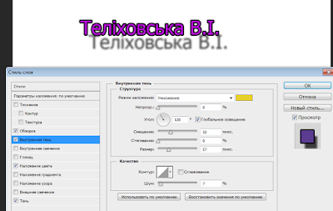
- Текстура
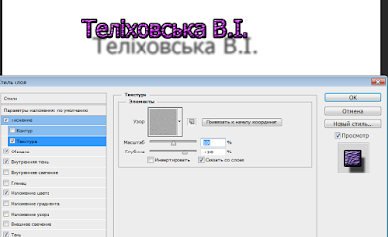

Робота з векторними елементами
Креслення в Adobe Photoshop передбачає створення векторних фігур і контурів. У Photoshop рисувати можна за допомогою будь-якого з інструментів групи «Фігури», інструмента «Перо» або «Вільне перо». Параметри кожного інструмента доступні у панелі параметрів.
Перед тим, як почати креслення в програмі Photoshop, на панелі параметрів потрібно вибрати режим креслення. Вибраний режим визначає, що саме буде створено – векторна фігура у власному шарі, робочий контур у наявному шарі або растрова фігура в наявному шарі.
Векторні фігури – це прямі та криві лінії, які створюються за допомогою інструментів груп «Фігури» або «Перо». Векторні фігури не залежать від роздільної здатності, оскільки зберігають чіткі межі під час зміни розміру, друку на принтері PostScript, запису в PDF-файли або імпорту до графічних програм, призначених для роботи з векторною графікою. З довільних фігур можна створювати бібліотеки, окрім того, можна редагувати обриси (які називаються контурами) та атрибути фігур (наприклад, штрих, колір заливки та стиль).
Контури – це обриси, які можна виділити, або в межах яких можна залити та замалювати кольором. Форму контуру можна легко змінити, змінюючи його опорні точки.
Робочий контур – це тимчасовий контур, що міститься у панелі «Контури» та визначає обриси фігури.
Контури можна застосовувати в різний спосіб:
§ Використання контуру в якості векторної маски з метою приховати частину шару.
§ Перетворення контуру на виділення.
§ Заливка контуру кольором або кольорове заштриховування контуру.
§ Щоб зробити частину зображення прозорою, під час його експорту до сторінки-макету або у програму редагування векторної графіки, записані контури слід позначати як відсічні контури.

